眉山市2024年初中学业水平暨高中阶段学校招生考试
理科综合能力测试卷
考生注意事项：
1.本试卷分第I卷(选择题：1—14小题为化学；15—26小题为物理)第II卷(非选择题：第一部分物理，27—38小题；第二部分化学，39—44小题)。全卷共14页，满分150分，考试时间120分钟。
2.在答题前，务必将自己的姓名、准考证号等填写在试卷和答题卡规定的位置上。
3.答选择题时，必须使用2B铅笔将答题卡上对应题号的答案标号涂黑，如需改动，用橡皮擦干净后，再选涂其它答案标号；答非选择题时，必须使用0.5毫米黑色签字笔将答案书写在答题卡规定的位置上。
4.所有题目必须在答题卡上作答，在试题卷上答题无效；考试结束后，将试卷和答题卡一并交回。
可能用到的相对原子质量：H-1 C-12 O-16 Na-23 S-32 Cl-35.5 Ba-137
第I卷 (选择题1-26小题，共64分)
一、选择题(本大题共26个小题，1-14每小题2分，15-26每小题3分，共计64分。在每小题列出的四个选项中，只有一项符合题目要求)
1. 我国科学家侯德榜在下列哪种物质的制备中作出了杰出的贡献
A. 苛性钠 B. 纯碱 C. 硫酸 D. 硝酸
2. 中华历史悠久，文化源远流长。下列中国传统节日的活动中发生了化学变化的是
A. 春节放烟花 B. 端午赛龙舟 C. 中秋赏明月 D. 重阳插茱萸
3. 下列物质能使紫色石蕊溶液变蓝的是
A. KOH B. O₂ C. NaCl D. CO₂
4. 在“粗盐中难溶性杂质的去除”实验中，下列操作错误的是
A. 取用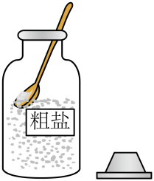 B. 溶解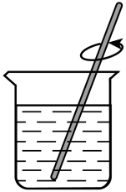
C. 过滤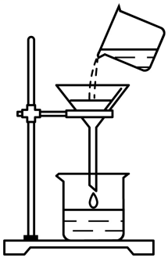 D. 蒸发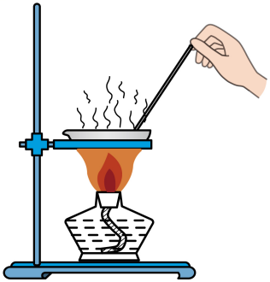
5. 下列关于燃烧与灭火的说法错误的是
A. 油锅着火后立即用锅盖盖灭
B. 森林失火时，可将大火蔓延路线前一片树木砍掉，形成隔离带
C. 做饭时，燃气灶火焰出现黄色，锅底出现黑色，可调小灶具进风口
D. 燃着的酒精灯不慎碰倒，若洒出的酒精燃烧起来，应立刻用湿抹布扑灭
6. 四氯乙烯(化学式C₂Cl₄)是一种衣物干洗剂。下列有关四氯乙烯说法正确的是
A. 四氯乙烯中含有单质碳
B. 四氯乙烯的相对分子质量为166
C. 四氯乙烯中碳元素和氯元素质量比为1∶2
D. 四氯乙烯由2个碳原子和4个氯原子构成
7. 热爱劳动从我做起。下列家务劳动中所涉及的化学知识错误的是
选项 | 家务劳动 | 化学知识
A | 将洗净的铁锅擦干放置 | 潮湿的铁锅在空气中易生锈
B | 用活性炭除去冰箱异味 | 活性炭具有吸附性
C | 用厨余垃圾自制花肥 | 物质发生缓慢氧化
D | 用食醋除去水壶内的水垢 | 食醋的pH＞7

A. A B. B C. C D. D
8. 下列各图中和分别表示不同元素的原子，其中表示化合物的是
A. 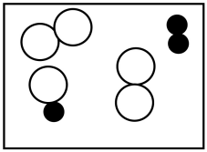 B. 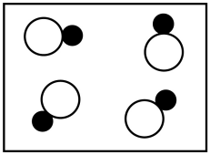 C. 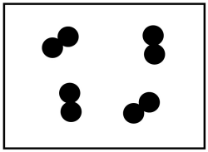 D. 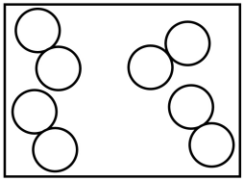
9. 关于下列符号或图示的说法正确的是
①2H ②Al³⁺ ③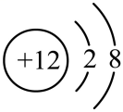 ④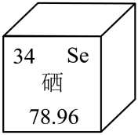
A. ①表示2个氢原子
B. ②表示铝元素的化合价为+3价
C. ③表示镁原子的结构示意图
D. 由④可知硒的相对原子质量为78.96g
10. 构建化学基本观念是学好化学的基础。下列认识错误的是
A. 元素观：物质是由元素组成的
B. 分类观：H₂O和Al₂O₃均是氧化物
C. 守恒观：1g碳与1g氧气充分反应，生成2g二氧化碳
D. 转化观：化学变化有新物质生成，其本质是原子重新组合
11. 下列能达到实验目的的实验方案是
选项 | 实验目的 | 实验方案
A | 稀释浓H₂SO₄ | 将水倒入浓H₂SO₄中并用玻璃棒不断搅拌
B | 除去CaCO₃粉末中的CaO | 加入稀盐酸，充分反应
C | 鉴别硬水和软水 | 加入肥皂水，振荡
D | 验证O₂是否收集满 | 将带火星的木条伸入集气瓶底部

A. A B. B C. C D. D
12. 木块在NaNO₃溶液中排开液体的情况如图所示。下列说法正确的是
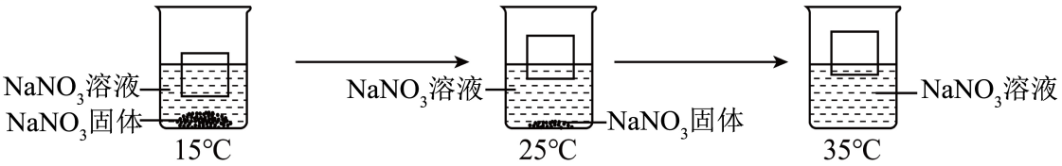
A. 实验过程中NaNO₃溶液的密度保持不变
B. 实验过程中溶液均为饱和溶液
C. NaNO₃的溶解度随温度的升高而减小
D. 15℃时所得溶液溶质质量分数最小
13. 工业生产HNO₃的部分转化关系如图所示。下列有关说法错误的是
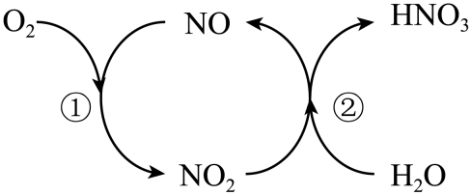
A. 反应①为化合反应
B. 转化①过程中，NO被氧化成NO₂
C 转化②过程中，有元素化合价发生变化
D. 反应②的化学方程式为NO₂+H₂O=HNO₃+NO
14. 在三颈烧瓶中用排空气法收集二氧化碳气体，然后将三颈烧瓶与盛有盐酸、氢氧化钠溶液的注射器和压强传感器密封连接(如图1)。在t₁时快速注入一种溶液，t₃时快速注入第二种溶液，测得瓶内压强随时间变化曲线如图2。下列说法错误的是
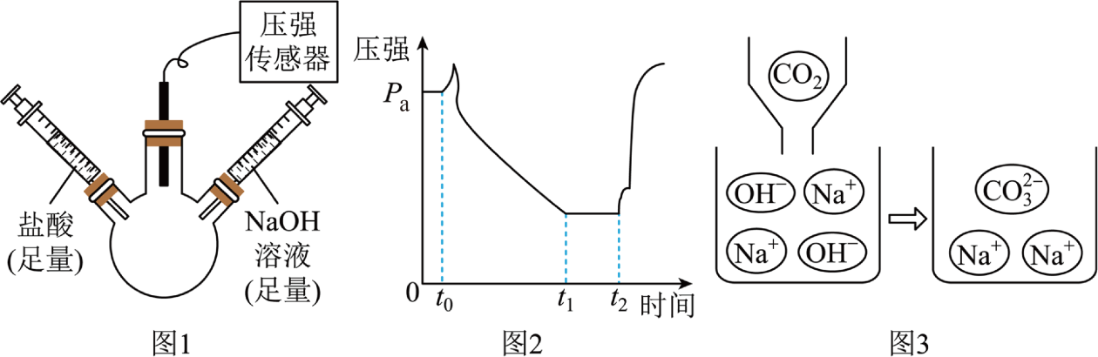
A. t₁时注入的溶液是氢氧化钠溶液
B. t₂前压强减小对应的反应示意图如图3所示
C. t₂～t₃期间压强不变的原因是二氧化碳已经反应完全
D. t₃后压强增大的原因是碳酸钠与盐酸发生反应
第二部分化学(39—44小题，共32分)
四、填空题(本大题4个小题，共20分，将正确答案直接填写在答题卡相应的位置上)
15. 化学作为实用的、创造性的学科，在认识自然、服务社会中发挥着不可替代的作用。
（1）认识物质。空气是一种宝贵资源，其中含量最多且化学性质不活泼的气体是______(填化学式)。
（2）人体健康。合理膳食是人体健康的基本保障。某同学的早餐食谱为：馒头、鸡蛋、稀饭、西兰花，其中富含蛋白质的是______。
（3）粮食增产。常用的化肥有CO(NH₂)₂、K₂SO₄、Ca(H₂PO₄)₂等，其中属于氮肥的是______(填化学式)。
（4）材料创造。国产C919大飞机使用的材料有合金、塑料等，其中属于有机合成材料的是______。
16. 2023年，我国实现了“固态氢能”发电并网，“绿电”与“绿氢”转化的示意图如图：
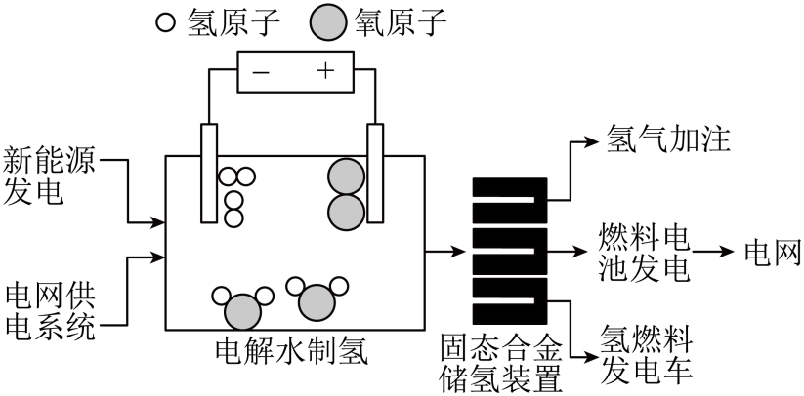
（1）“燃料电池发电”是将化学能转化为______能。
（2）“电解水制氢”的化学方程式为______。
（3）固态合金储氢装置中释放出氢气，将氢气高压加注到新能源汽车中。高压加注压缩时氢分子间的间隔变______(填“大”或“小”)。
（4）氢气作燃料的优点是______。
17. 制取气体是初中化学实验的重要内容。
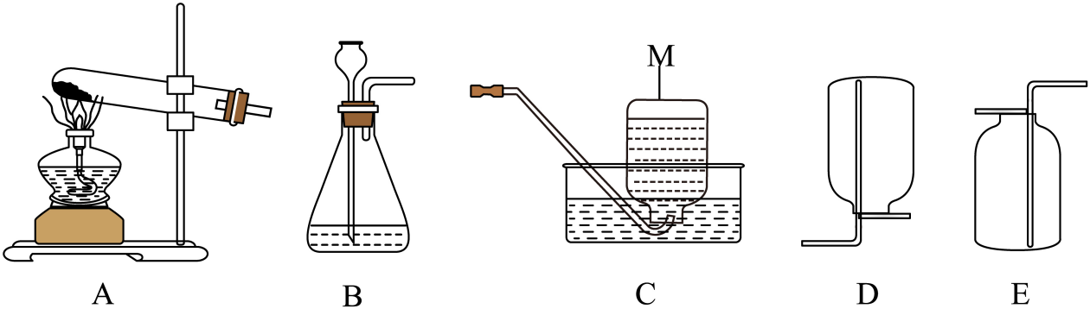
（1）仪器M的名称是______。
（2）实验室用A装置制备氧气，在装入药品前应先______；其反应的化学方程式为_______。
（3）实验室制备二氧化碳的发生装置为______(填装置标号)。
（4）某气体只能用D装置收集，则该气体可能具有的性质为______(填标号)。
A. 能与水反应 B. 能与空气反应 C. 密度与空气接近
18. 陶瓷是火与土的结晶，是化学与艺术的融合，是中华文明的象征之一。颜料赋予陶瓷精彩。一种用焙烧黄铁矿产生的红渣块(主要成分为Fe₂O₃和SiO₂，SiO₂不溶于水和常见的酸)为原料制备颜料铵铁蓝的工艺流程如图：
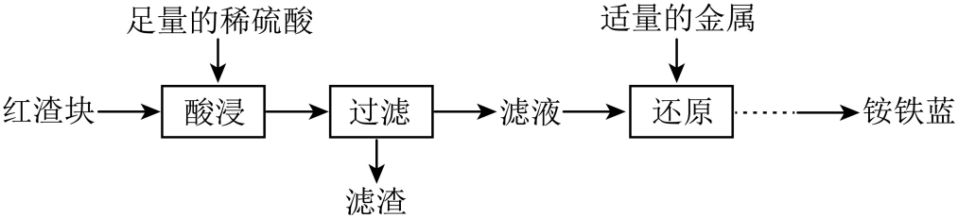
已知：①Zn+2FeCl₃=ZnCl₂+2FeCl₂
②Fe+2FeCl₃=3FeCl₂
③Cu+2FeCl₃=CuCl₂+2FeCl₂
（1）为加快“酸浸”的反应速率，可采取的措施是______(任写一种)。
（2）“酸浸”中发生反应的化学方程式为_______。
（3）“滤渣”主要成分的化学式为______。
（4）“适量的金属”最佳的选择是_____(填标号)。
A. Zn B. Fe C. Cu
五、实验探究题(本大题1个小题，共7分，将正确答案直接填写在答题卡相应的位置上)
19. 已知草酸钙(CaC₂O₄)加热易分解。某实验小组对其分解产物进行探究。
【查阅资料】草酸钙加热分解产生金属氧化物和非金属氧化物。
【提出问题】非金属氧化物的成分是什么？
提出猜想】猜想一：CO
猜想二：CO₂
猜想三：CO和CO₂
猜想四：H₂O
【提出质疑】
（1）猜想四不成立，原因是______。
【设计实验】
（2）实验装置如图：
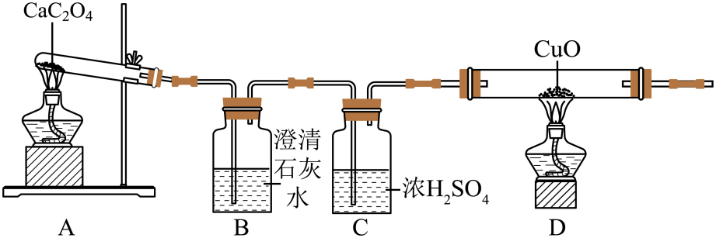
实验现象 | 结论
B中观察到澄清石灰水变浑浊 | 非金属氧化物中有______
D中观察到______ | 非金属氧化物中有CO

【实验结论】
（3）猜想______成立，则草酸钙分解的化学方程式为_______。
交流反思】
（4）从环保的角度考虑，该实验装置的不足之处是_______。
六、计算题(本大题1个小题，共5分，将正确答案填写在答题卡相应的位置上)
20. 实验室有一瓶标签被腐蚀的Na₂SO₄溶液。某化学兴趣小组的同学为测定该Na₂SO₄溶液的溶质质量分数，取100gNa₂SO₄溶液于烧杯中，然后加入BaCl₂溶液。生成沉淀的质量与加入BaCl₂溶液的质量关系如图所示：
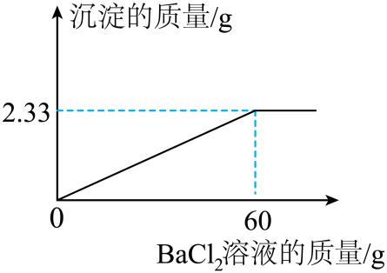
计算：
（1）两种物质恰好完全反应时，生成沉淀的质量是______g。
（2）该Na₂SO₄溶液的溶质质量分数是多少(请写出简明计算过程)？

